- La somma di due segmenti è 56 cm.
Un segmento supera di 8 cm il triplo dell’altro segmento.
Calcola la misura dei due segmenti.

- La nonna regala 618 euro ai suoi nipoti Franca, Nicola e Stefano.
Franca riceve il doppio di Nicola.
Stefano riceve 10 euro in più di Nicola.
Quanti euro riceve ogni nipote?

- Scrivi il testo di un problema che possa essere rappresentato così, e risolvilo. Mi raccomando, il problema deve essere adatto a studenti di seconda media e non di scuola elementare!
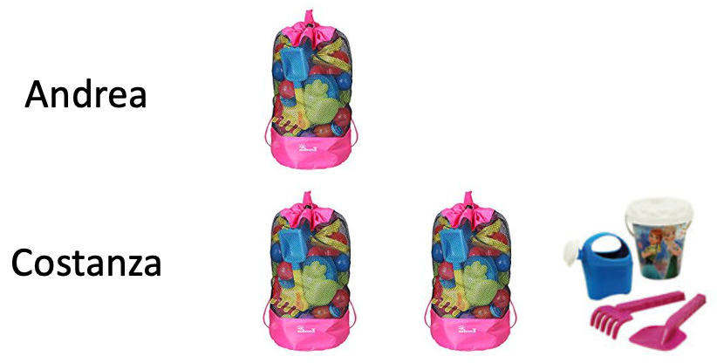

- Anna ha 4 anni in più di Luca.
Giovanni ha il triplo degli anni di Luca.
Ora la somma delle loro età è 19 anni.
Quanti anni hanno i tre fratelli?

- Tommaso, Gianni e Nicolò pesano in tutto 193 kg.
Tommaso pesa 13 kg più di Nicolò.
Gianni pesa 3 kg più di Nicolò.
Quanto pesa ciascuno dei tre amici?

- Scrivi il testo di un problema che possa essere rappresentato così, e risolvilo. Mi raccomando, il problema deve essere adatto a studenti di seconda media e non di scuola elementare!
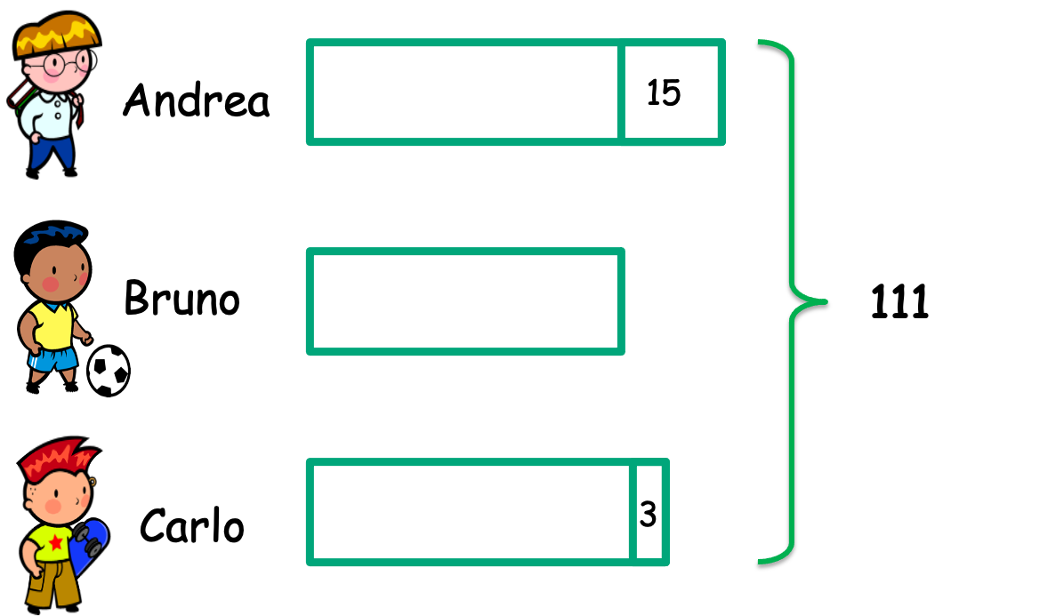

- Luca e Piero hanno in tutto 248 euro.
Luca ha 20 euro più di Piero.
Quanti soldi ha Piero?

- In una società sportiva con 65 atleti, quelli che fanno tennis sono 3 in più di quelli che giocano a basket, mentre quelli della pallavolo sono due in più del doppio di quelli di basket.
Trova il numero di atleti per ogni sport.

- Ci sono 3 amici che in totale hanno 61 figurine.
Luca ha il doppio di quelle di Carlo e Roberto ne ha 7 meno di Carlo.
Quante figurine ha ogni ragazzo?

- Giulia deve leggere due libri per le vacanze e non sa da quale iniziare.
I due libri hanno 179 pagine di differenza e uno ha il triplo delle pagine dell’altro più 5 pagine.
Quante pagine hanno i due libri che dovrà leggere Giulia?

- La famiglia Bianchi sta organizzando una vacanza negli Stati Uniti tutti insieme, papà, mamma e i tre figli. Per i biglietti A/R hanno speso in tutto 1764€. Il biglietto ridotto per ragazzi costa 107€ in meno del biglietto intero.
Quanto costa il biglietto ridotto per ragazzi?

- Una scatola contiene tre tipi di cioccolatini: al latte, fondenti e bianchi.
I cioccolatini al latte sono 10 in più di quelli fondenti e quelli bianchi sono il doppio di quelli al latte. In tutto ci sono 54 cioccolatini.
Quanti sono i cioccolatini al latte? E quelli fondenti? E quelli bianchi?

- Annalisa taglia un nastro lungo 140 cm in quattro parti, per confezionare dei pacchi regalo. La prima e la seconda parte sono della stessa lunghezza. La terza parte misura 15 cm più della seconda. La quarta parte misura 10 cm più della terza. Qual è la lunghezza di ogni parte di nastro tagliato?
- Aldo, Biagio e Carlo giocano a freccette. Alla fine della partita scoprono che: Biagio ha fatto 8 punti in più di Aldo e Carlo ha fatto il doppio dei punti di Biagio. Il tabellone segna in totale 132 punti.
Quanti punti ha fatto il vincitore?

- Martina ha approfittato del Black Friday per comprare 7 libri, 3 in formato eBook e 4 in formato cartaceo. Ogni eBook costa 7 euro in meno di un libro cartaceo. In totale Martina ha speso 105 euro.
Quanto costa un eBook?
- Leggi il testo del problema e guarda la rappresentazione proposta da Nicolò.
Problema: “La mamma ha comprato arance, mele e banane. Tommaso conta i frutti e in tutto sono 29. Il numero delle mele è il doppio di quello delle arance. Le arance sono 3 di più delle banane. Quante arance, quante mele e quante banane ci sono?”
Rappresentazione proposta da Nicolò:
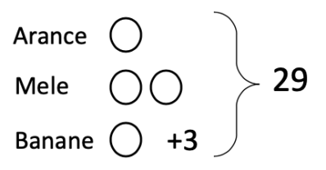
La professoressa ha detto che questa rappresentazione è sbagliata.
  - Spiega a Nicolò perché la sua rappresentazione è sbagliata.
  - Modifica il testo del problema in modo che la rappresentazione di Nicolò abbia senso.
- Gli insegnanti di due classi di una scuola organizzano una gita. Tutti gli alunni partecipano alla gita e pagano la stessa quota per coprire le spese. In una classe è Angela che raccoglie i soldi e nell’altra classe è Barbara. Angela e Barbara insieme hanno raccolto 180 euro, Barbara ha raccolto 12 euro meno di Angela. Nella classe di Angela ci sono due alunni in più di quelli della classe di Barbara. Quanti alunni ci sono nella classe di Barbara?

- La signora Carla ha comprato due panettoni e tre pandori da regalare ai suoi cugini per Natale. Un pandoro costa 3 € in meno di un panettone. Poi ha visto anche dei cioccolatini in sconto e ne ha comprato una confezione a 7 €. Ha speso in totale 53 €.
Quanto costa un pandoro comprato dalla signora Carla?

- Su un’isola vivono tre draghi: uno rosso, uno giallo e uno verde. Ogni drago ha più teste. Il drago rosso ha 5 teste meno del drago verde. Il drago giallo ha 4 teste più del drago verde e questi ultimi due draghi insieme hanno 28 teste.
Quante sono le teste di ciascun drago?

- Nel triangolo ABC, il segmento BM è la bisettrice dell’angolo $A\hat{B}C$. L’angolo $A\hat{B}M$ misura 8°. L’ampiezza dell’angolo $\hat{A}$ supera di 5° la metà dell’ampiezza di $\hat{C}$. Quanto misura l’angolo $\hat{A}$ ?

